□河内木綿の収穫に大学生が参加しました！
平成29年11月12日（日）、高安農空間づくり協議会が八尾市郡川で栽培している河内木綿の収穫を行いました。当日は、大阪経済法科大学の学生7名が参加し、めずらしい茶綿や和綿と洋綿の違いなどについて話し、楽しみながら和気あいあいと収穫を行いました。
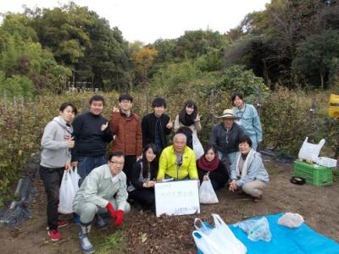
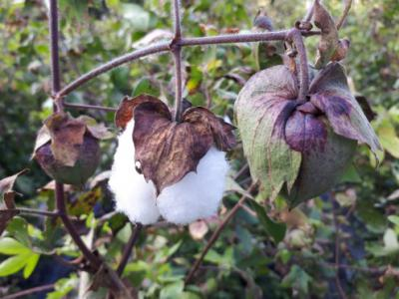
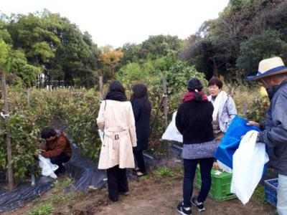
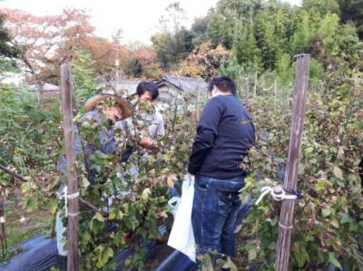
河内木綿収穫の様子

コットンボール
集合写真

